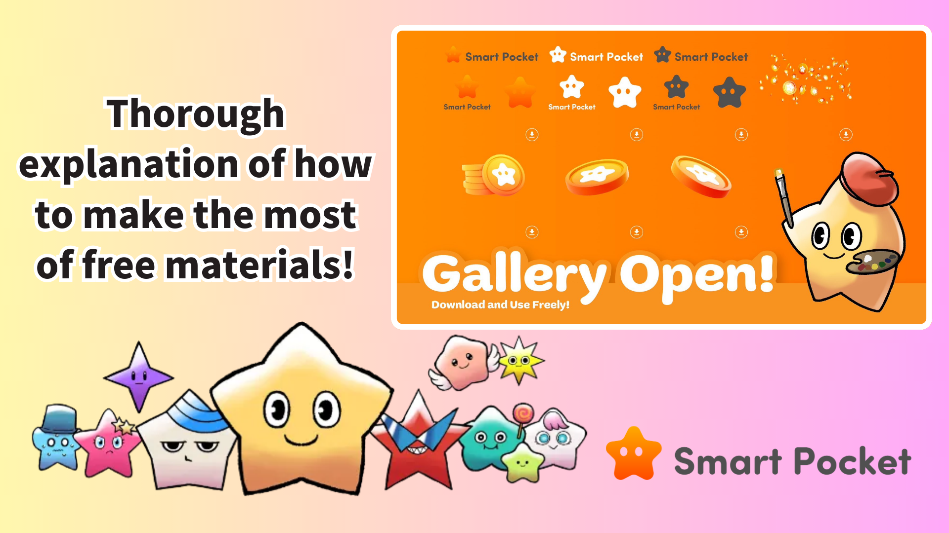

**Руководство по использованию Smart Pocket Gallery**

**Сегодня мы представляем Smart Pocket Gallery, которая теперь доступна на сайте SP Token!  
  
Теперь вы можете получить доступ к потрясающим иллюстрациям и дизайнерским материалам. Не упустите эту возможность!  
https://x.com/smapocke/status/1872951496331149614**

**Содержание  
- Что такое Smart Pocket Gallery?  
- Как скачать  
- Идеи использования материалов  
- Важные замечания  
- Заключение**

# Что такое Smart Pocket Gallery?

Smart Pocket Gallery — это новая галерея, открытая на официальном сайте SP Token (https://sp-token.com/). Это новая инициатива, которая позволяет любому свободно скачивать материалы.  
  
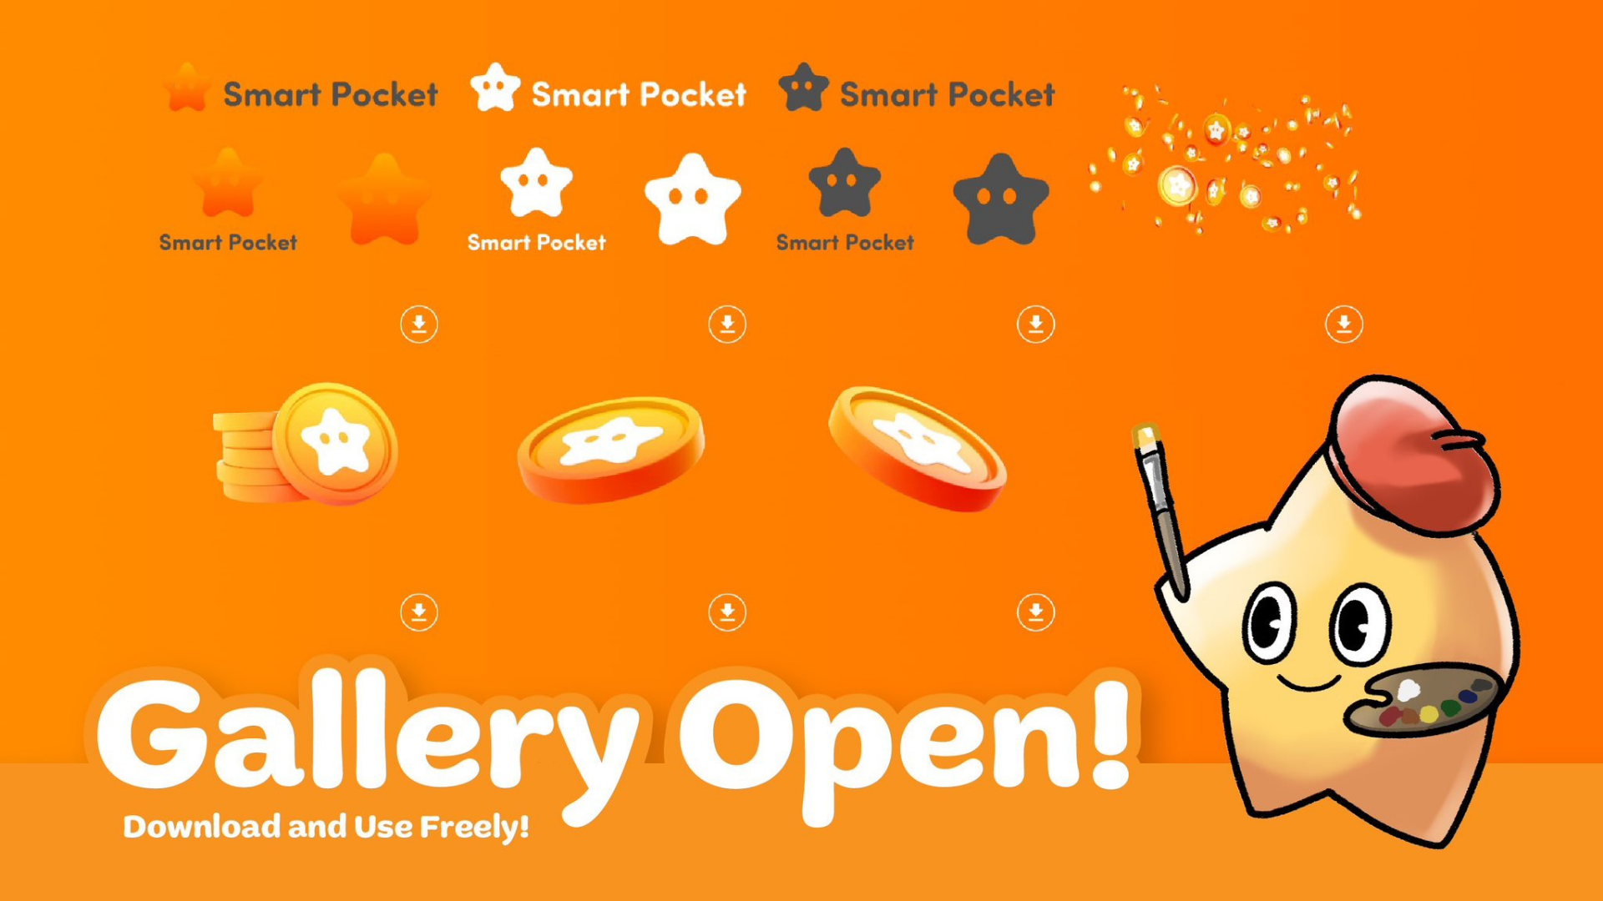

# Как скачать

1. Посетите официальный сайт SP Token (https://sp-token.com/)
2. Прокрутите вниз
3. Выберите желаемый материал в разделе галереи
4. Нажмите кнопку загрузки  
     
   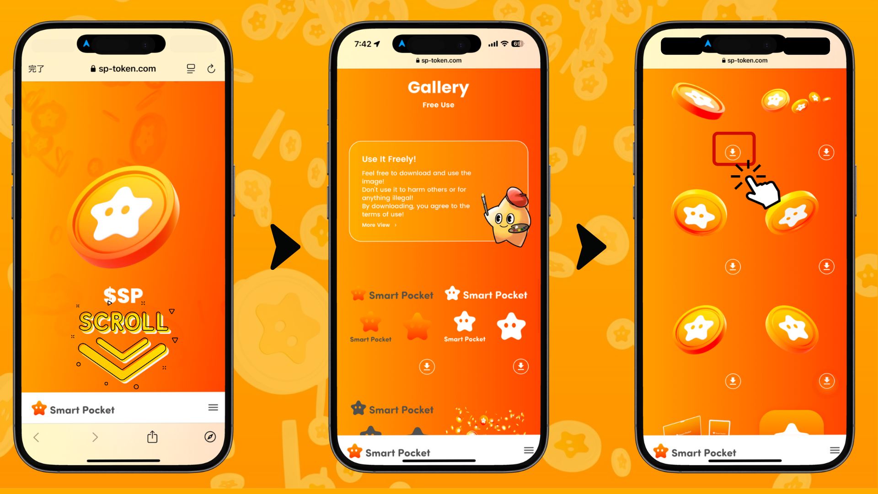

# Идеи использования материалов

* Создание изображений профиля и баннеров  
  - Можно использовать для личных или общественных аккаунтов в социальных сетях (например, X (ранее Twitter) и иконки или обложки для Discord).
* Заголовочные изображения для объявлений сообщества  
  - Полезно для уведомлений или обновлений в онлайн-сообществах.
* Баннеры для анонсов мероприятий  
  - Идеально подходит для продвижения бесплатных мероприятий или некоммерческой деятельности.
* Улучшение блогов или информационных бюллетеней  
  - Используйте их как привлекательные изображения для статей (для некоммерческих блогов или рассылок).

Комбинируя или редактируя эти материалы, вы можете ещё больше расширить их использование.

# Важные замечания

## Основные правила

* Материалы нельзя использовать для клеветы или оскорблений.
* Материалы нельзя использовать для незаконной деятельности.
* Перепродажа или перераспространение материалов запрещены.

## Коммерческое использование

* Материалы нельзя коммерциализировать как отдельные продукты.
* Убедитесь, что вы ознакомились с условиями использования в зависимости от вашей цели.

## Примеры неправильного использования

* Не обрезайте логотипы.
* Не искажайте формы логотипов.
* Не изменяйте прозрачность.
* Не воссоздавайте логотипы с использованием других шрифтов.
* Не используйте неофициальные цвета.
* Не используйте логотипы как часть соседнего текста, созданного с похожими шрифтами.  
    
  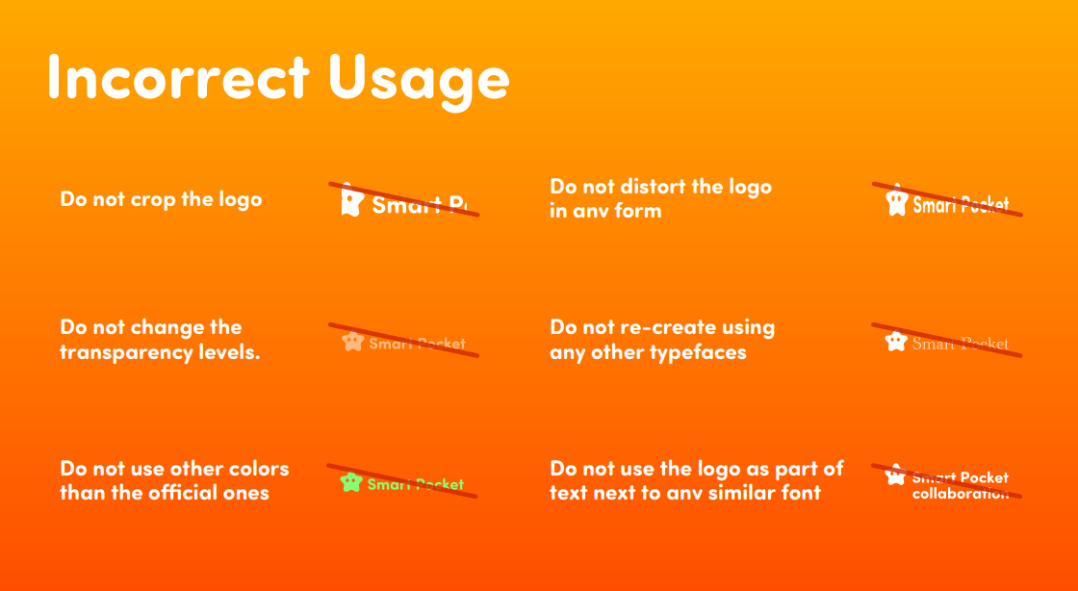

# Заключение

Smart Pocket Gallery — это уникальная инициатива сообщества Web3. Предоставление высококачественных материалов, которые можно использовать бесплатно в рамках условий использования, действительно впечатляет.  
  
Используя эти материалы, ваша деятельность в социальных сетях и взаимодействия в сообществе могут стать более увлекательными и привлекательными.  
  
Мы призываем всех использовать материалы Smart Pocket Gallery и наслаждаться творческой деятельностью!

📢 Последние новости 📢  
  
Официальный сайт Smart Pocket: https://smapocke.com/  
Официальный Discord Smart Pocket: https://discord.com/invite/smartpocket  
Официальный аккаунт X Smart Pocket: https://x.com/smapocke  
Официальный аккаунт X Pockemy: https://x.com/pockemys